Azote de Roma, reyes de Hispania

Desperta Ferro Ediciones
La hecatombre de Adrianópolis, el saqueo de Roma del año 410, la derrota de Atila en los Campos Cataláunicos, la fundación del reino más poderoso del occidente cristiano… y su traumática disolución y pérdida a manos musulmanas. Los visigodos, hijos del dios de la guerra Guton, “el Furioso”, son indiscutibles protagonistas del tránsito de la Antigüedad a la Edad Media y, por tanto, de la configuración de la historia de España y de Europa.

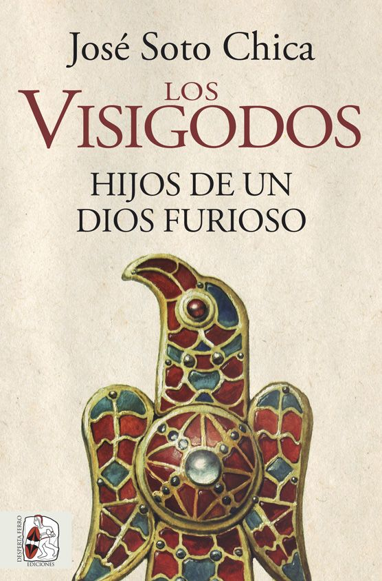
28-09-2020 – La editorial Desperta Ferro Ediciones publica Los visigodos. Hijos de un dios furioso, de José Soto Chica.

José Soto Chica, autor del exitoso Imperios y bárbaros. La guerra en la Edad Oscura, regresa con un volumen que aborda una época crucial en la historia de España, el tiempo que hace de bisagra entre la Antigüedad y el Medievo, el tiempo del primer reino que se enseñoreó sobre toda la península ibérica, el tiempo de los visigodos. Rastreando los nebulosos orígenes de los godos en Escandinavia, el libro acompaña a estos en una migración que los llevó a penetrar en el Imperio romano, a saquear por primera vez en siete siglos la Ciudad Eterna y a asentarse, por fin, en la Península. Los visigodos. Hijos de un dios furioso explica cómo ese viaje convierte a los visigodos en un pueblo mestizo, impregnado de romanidad, un mestizaje y una romanidad que se acentuaron en Hispania, constituyendo la fértil semilla que la marea islámica no pudo agostar y que luego germinará con los primeros reinos cristianos, verdaderos epígonos espirituales del reino de Toledo. Si san Isidoro, el más destaco intelectual visigodo, cantaba “¡Tú eres, oh, España, sagrada y madre siempre feliz de príncipes y de pueblos, la más hermosa de todas las tierras, en tu suelo campea alegre y florece con exuberancia la fecundidad gloriosa del pueblo godo!”, en José Soto encontramos su digno continuador, que aúna al exhaustivo conocimiento del periodo una prosa ágil y capaz de transmitir toda la épica que tuvo un Alarico poniendo de rodillas a Roma o un rey Rodrigo defendiendo su reino en Guadalete, hasta el fin.

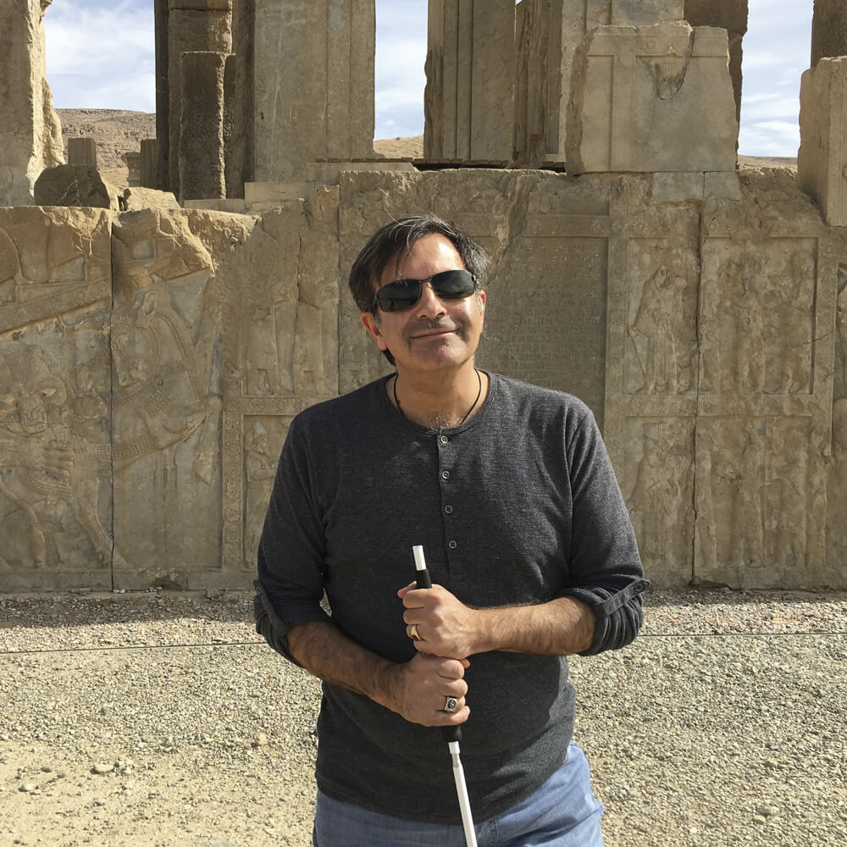
José Soto Chica fue militar profesional y estuvo destinado a la Misión de Paz de la ONU (UMPROFOR) en Bosnia Herzegovina. Un accidente con una mina le costó una pierna y lo dejó ciego, lo que le llevó a reencauzar su vida hacia su verdadera pasión, la historia. Apenas un año después del incidente se matriculó en la Universidad de Granada, y en la actualidad es doctor en historia medieval y profesor contratado doctor de la Universidad de Granada e investigador del Centro de Estudios Bizantinos, Neogriegos y Chipriotas de Granada. Es autor de las monografías Bizancio y los sasánidas. De la lucha por el oriente a las conquistas árabes, Bizancio y la Persia sasánida: dos imperios frente a frente e Imperios y bárbaros. La guerra en la Edad Oscura, de más de cuarenta artículos en revistas y capítulos de libro en obras especializadas y de dos novelas históricas.
Disponible el miércoles 30 de septiembre. Pincha en este enlace para obtener más información sobre la obra y aquí para consultar nuestro Catálogo de publicaciones.
Contacto y entrevistas:
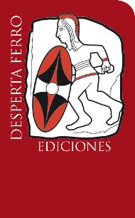
Javier Gómez Valero - Comunicación
Tel. 658 160 824 - comunicacion@despertaferro-ediciones.com
NOTA DE PRENSA
wwww.despertaferro-ediciones.com

www.despertaferro-ediciones.com

www.despertaferro-ediciones.com

